Чем занять ребенка в новогодние каникулы?
Чтобы новогодние праздники, а вместе с ними и каникулы не прошли скучно, взрослым важно заранее продумать, как же провести совместный досуг с детьми. Предлагаем рассмотреть самые интересные идеи «Новогоднего марафона и затей».

Новогодний утренник
Даже если родители очень устали на работе и не смогли сходить с малышом на предпраздничное мероприятие, ничего страшного. Новогодние утренники могут быть посвящены не только Новому Году, но и Рождеству. На Елку можно взять и друзей малыша, поверьте, что будет много радости и приятных впечатлений. Не стоит забывать о карнавальном костюме, походах в театр и кино.
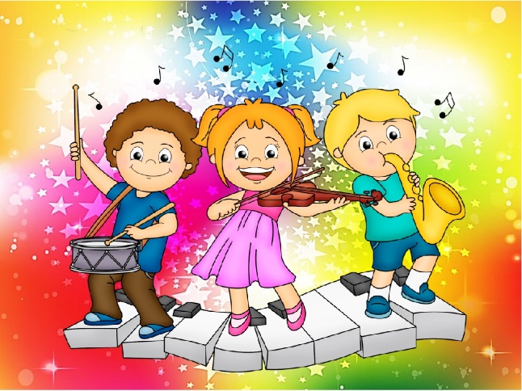
Домашний концерт
Это еще одна прекрасная идея, особенно если в семье есть двое и больше деток. Родители должны дать детям задание, чтобы те придумали сценарий, танцы, веселые конкурсы. В конце представления родители должны поаплодировать и наградить маленьких артистов вкусными подарками.
Спорт
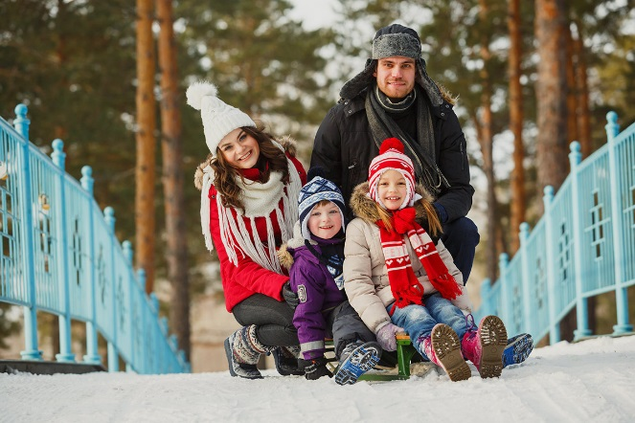
Новогодние каникулы – идеальное время для занятий спортом. Можно посетить каток, либо покататься на лыжах, если конечно есть много снега. А еще есть сноуборд и зимний картинг, мальчикам понравиться кататься на снегоходе. Подростки могут сходить с папами на зимнюю рыбалку.
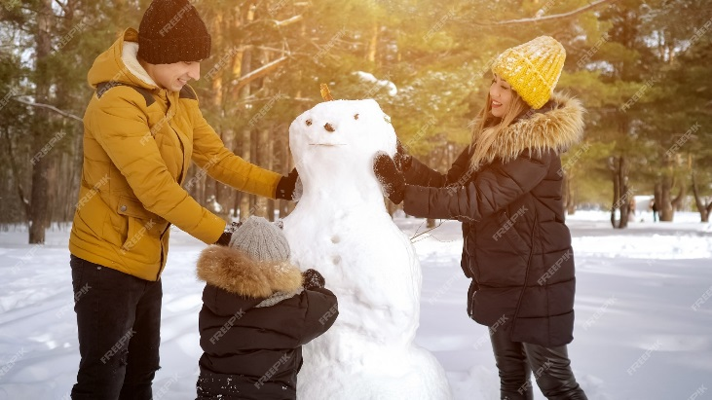
Прогулки в парке
Что может быть лучше прогулок на свежем воздухе? Наверное, только кормление птиц и белок на улице. Природа в зимних парках и садах не затихает. А какое удовольствие получит малыш от катания на санках с горки или прогулки верхом на лошади. Об этом можно долго размышлять – пока не попробуете сами! Кстати можно слепить забавного снеговика.
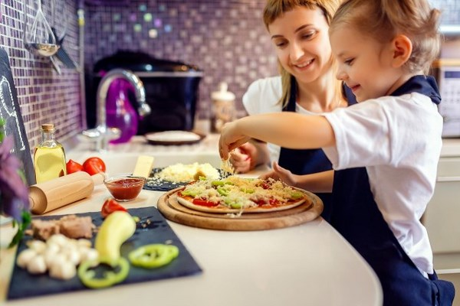
Приготовьте с ребенком вкусное блюдо
Идея будет особенно интересной, если на вечер вы запланируете совместный просмотр Новогодней сказки или комедии. Заранее нужно найти рецепт блюда, это может быть пицца, пряники, картошка фри, салат. Также возьмите малыша с собой в магазин, дайте ему возможность самостоятельно выбирать продукты, но только под «незаметным» контролем. Поверьте, что кушать приготовленное с ребенком блюдо за компанию перед телевизором очень приятное занятие, да и малыш почувствует себя самостоятельным и взрослым.
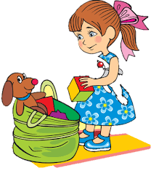
Домашние обязанности
Не стоит акцентировать внимание только на играх и развлечениях. Ребенок не должен забывать о домашних делах. Уходя на работу или по делам, всегда оставляйте список дел, только в пределах разумного и, конечно же, в соответствии возраста ребенка. Помыть посуду, вытереть пыль, сложить вещи и полить растения, в принципе задания – не сложные!

Подводя итоги, следует дать небольшой совет родителям, старайтесь уделять больше внимания деткам, перед сном расскажите интересную сказку или историю, почитайте вместе книгу, а в свободное время займитесь рукоделием.

С уважением, воспитатели:
Поветкина О.Г. и Гребцова И.В.

